
成绩

信息工程学院
数字信号处理课程设计报告
2024 — 2025 学年 第 一 学期

题 目 频分复用
学生院系 信息工程学院
专 业 通信工程专业
班 级 22通信2班
姓 名 孙德玉
学 号 2209735011
指导教师 莫林林

1 设计要求
（1）巩固课本所学的有关理论知识。
（2）加深对频分复用的理解和掌握相关知识。
（3）通过实际操作和实验数据分析，深入理解频分复用的特点以及在通信系统中的应用。
（4）掌握带通滤波器和低通滤波器的设计。
（5）掌握Matlab 软件的基本使用。
（6）学会运用 Matlab 软件进行一些仿真和设计。

2 设计方案
将10路基带信号与10路载波经过SSB上边带调制后得到复合信号，在传输信道中对复合信号加入噪声，再设计带通滤波器，将复合信号中的噪声去除。再通过相干解调得到调制后的信号。设计低通滤波器后恢复成原始基带信号。
3 设计内容
实验原理
（1）频分复用是以频段分割的方法在一个信道内实现多路通信，在发送端将待发送的各路信号用不同频率的载波信号进行调制，使其产生的各路已调信号的频谱分别位于不同的频段，这些频段互不重叠，然后将它们送入同一信道中进行传输,在接收端采用一系列不同中心频率的带通滤波器将各路信号从中提取出来并分别进行解调，即可恢复原来的各路调制信号。下图为一个利用单边带幅度调制实现频分复用通信的原理框图。
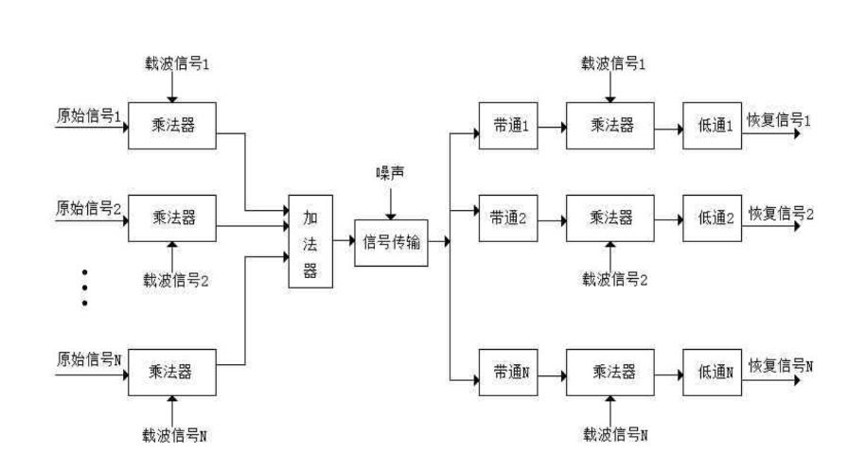
频分复用原理框图
（2）带通滤波器（band-pass filter）：可以看做是由高通和低通滤波器协同作用的结果，高通和低通滤波器的截止频率可作为通带的下限频率和上限频率（如下图中的L和U点）。其主要参数是中心频率和带宽，上限频率和下限频率之差就是滤波器的带宽。
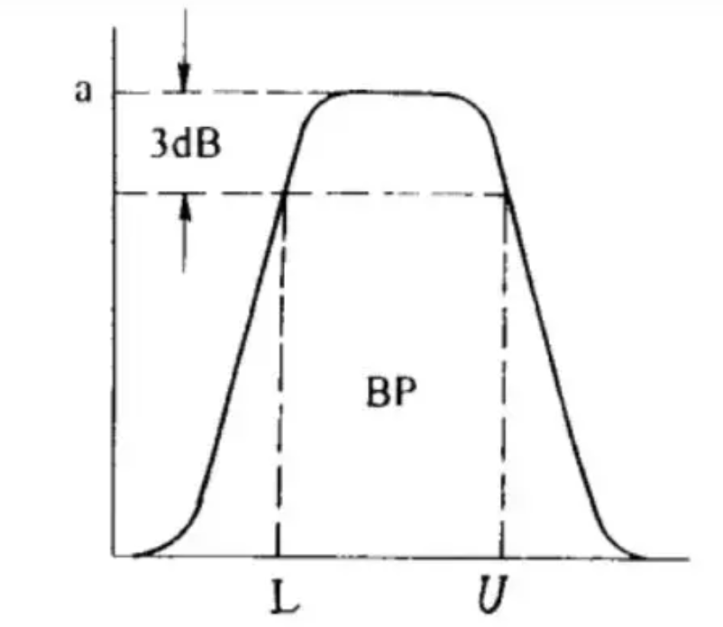
带通滤波频率响应示意图
（3）相干解调是一种信号解调技术，用于从带有调制信号的复杂信号中恢复出原始信号。在通信中，信号经过调制后会包含较高的频率分量和相位变化。相干解调以原始信号的幅度、频率和相位作为参考，在接收端使用相同的调制方式去解调接收到的信号，以恢复出原始信号。这个过程通常包括信号采样、时钟恢复、相位同步、载波恢复和相干解调等步骤。相干解调能够更准确地恢复出原始信号，因此在通信系统中得到了广泛的应用。
频谱搬移是指在发射端将调制信号从低频端搬移到高频端，便于天线发送或实现不同信号源、不同系统的频分复用。频谱搬移的实质就是要产生两个不同频率（w1, w2）的信号的和频（w1+w2）信号和（或）差频（w1-w2）信号。通过频谱搬移，可以将多个信号调制到不同的载波频率上，实现在同一信道中的传输。频谱搬移在通信系统中的应用非常广泛，例如在调频广播、卫星通信和无线通信等领域中都有广泛应用。
虽然相干解调与频谱搬移是两种不同的技术，但它们在通信系统中经常是相互关联的。在频分复用系统中，信号经过频谱搬移后，需要使用相干解调技术将信号解调出来。因此，相干解调与频谱搬移是相互配合、共同实现信号传输和处理的关键技术。
（4）低通滤波器（low-pass filter）：只允许某一频率以下的信号无衰减地通过滤波器，其分界处的频率称为截止频率。
注：截止频率（cut-off frequency）在电子滤波器当中是指当保持输入信号的幅度不变，改变频率使输出信号降至最大值的0.707倍，用频响特性来表述即为输出信号降低3dB点处所对应的频率即为截止频率。它是用来说明频率特性指标的一个特殊频率，简单点说是指滤波器的输出频响幅值降低3dB时所对应的频率点。
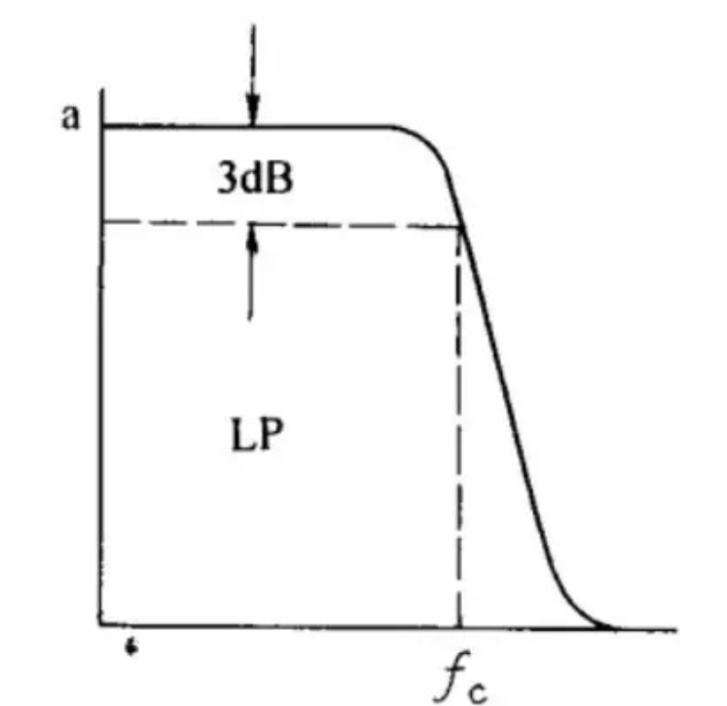
低通滤波频率响应示意图
实验步骤
（1）理论学习:了解频分复用的基本原理和实现方法
（2）准备阶段：选择合适的信号源，设置不同的载波频率，确保每个信号的频率不重叠。
（3）信号调制阶段：将原始信号分别调制到设定的载波频率上，生成频分复用信号。
（4）信号传输阶段：通过信道将频分复用信号传输至接收端。
（5）信号解调阶段：在接收端，对接收到的频分复用信号进行解调，还原出原始信号。
（6）编程实现: 使用编程语言实现频分复用的功能
关键程序代码
% 设置采样频率、采样周期和FFT的点数
fs = 2000; % 采样频率为2000 Hz
T = 1 / fs; % 采样周期 T，即采样间隔为 1 / fs
N = 4096; % FFT 计算时的点数为 4096
t = -0.2: T: 0.2; % 时间向量 t 从 -0.2 秒到 0.2 秒，步长为 T

% 生成信号 x1 和 x2
x1 = sinc(50*t).^2; % 信号 x1 为 sinc(50t) 的平方，sinc 函数是 sin(pi*x)/(pi*x)，这里的 sinc(50t) 意味着带有 50 Hz 的频率成分
x2 = 2 * sinc(100*t); % 信号 x2 为 2 * sinc(100t)，具有 100 Hz 的频率成分

% 绘制信号 x1 和 x2 的时域波形
figure; % 创建新图形窗口

% 绘制 x1(t) 的时域波形
subplot(3,2,1); % 3x2 网格中的第一个子图
plot(t, x1); % 绘制 x1(t) 的时域波形
title('x1(t) = sinc(50t).^2'); % 设置标题
xlabel('Time (s)'); % 设置 X 轴标签为 "Time (s)"
ylabel('Amplitude'); % 设置 Y 轴标签为 "Amplitude"

% 绘制 x2(t) 的时域波形
subplot(3,2,3); % 3x2 网格中的第三个子图
plot(t, x2); % 绘制 x2(t) 的时域波形
title('x2(t) = 2 * sinc(100t)'); % 设置标题
xlabel('Time (s)'); % 设置 X 轴标签为 "Time (s)"
ylabel('Amplitude'); % 设置 Y 轴标签为 "Amplitude"

% 计算 x1 和 x2 的频谱
X1 = T * fft(x1, N); % 对信号 x1 进行 FFT，并乘以采样周期 T，归一化处理
X2 = T * fft(x2, N); % 对信号 x2 进行 FFT，并乘以采样周期 T，归一化处理

% 生成频率向量 f，对应于 FFT 的频率轴
f = fs * (-N/2:N/2-1) / N; % 频率向量，使用 fftshift 将频谱移到零频率附近

% 绘制 X1(f) 的幅度谱
subplot(3,2,2); % 3x2 网格中的第二个子图
plot(f, abs(fftshift(X1))); % 绘制 |X1(f)|，使用 fftshift 将频谱移到零频率附近
title('|X1(f)|'); % 设置标题
xlabel('Frequency (Hz)'); % 设置 X 轴标签为 "Frequency (Hz)"
ylabel('Magnitude'); % 设置 Y 轴标签为 "Magnitude"

% 绘制 X2(f) 的幅度谱
subplot(3,2,4); % 3x2 网格中的第四个子图
plot(f, abs(fftshift(X2))); % 绘制 |X2(f)|，使用 fftshift 将频谱移到零频率附近
title('|X2(f)|'); % 设置标题
xlabel('Frequency (Hz)'); % 设置 X 轴标签为 "Frequency (Hz)"
ylabel('Magnitude'); % 设置 Y 轴标签为 "Magnitude"

% 生成载波信号 c1 和 c2
fc1 = 500; % 载波频率 fc1 = 500 Hz
fc2 = 250; % 载波频率 fc2 = 250 Hz
c1 = cos(2*pi*fc1*t); % 生成载波信号 c1，频率为 500 Hz
c2 = cos(2*pi*fc2*t); % 生成载波信号 c2，频率为 250 Hz

% 调制信号 c(t)，即将 x1 和 x2 与 c1 和 c2 相乘
c = x1 .* c1 + x2 .* c2; % 调制信号 c(t) 是 x1(t) 和 x2(t) 分别与 c1 和 c2 相乘的结果

% 绘制调制信号 c(t) 的时域波形
subplot(3,2,5); % 3x2 网格中的第五个子图
plot(t, c); % 绘制调制信号 c(t)
title('Modulated signal c(t)'); % 设置标题
xlabel('Time (s)'); % 设置 X 轴标签为 "Time (s)"
ylabel('Amplitude'); % 设置 Y 轴标签为 "Amplitude"

% 计算调制信号 c(t) 的频谱
C = T * fft(c, N); % 对调制信号 c 进行 FFT，并乘以采样周期 T，归一化处理

% 绘制 C(f) 的幅度谱
subplot(3,2,6); % 3x2 网格中的第六个子图
plot(f, abs(fftshift(C))); % 绘制 |C(f)|，使用 fftshift 将频谱移到零频率附近
title('|C(f)|'); % 设置标题
xlabel('Frequency (Hz)'); % 设置 X 轴标签为 "Frequency (Hz)"
ylabel('Magnitude'); % 设置 Y 轴标签为 "Magnitude"

% 定义滤波器的通带和阻带频率，以及通带和阻带的衰减
wp1 = [450 550]; % 第一种滤波器的通带频率范围 [450 Hz, 550 Hz]
ws1 = [400 600]; % 第一种滤波器的阻带频率范围 [400 Hz, 600 Hz]，以提取信号x1
wp2 = [200 300]; % 第二种滤波器的通带频率范围 [200 Hz, 300 Hz]
ws2 = [150 350]; % 第二种滤波器的阻带频率范围 [150 Hz, 350 Hz]，以提取信号x2
ap = 1; % 第一种和第二种滤波器的通带衰减为 1 dB
as = 15; % 第一种和第二种滤波器的阻带衰减为 15 dB

% 使用巴特沃斯滤波器对信号 c(t)进行滤波
% 设计第一个滤波器，设计带通滤波器 1 (针对 x1)
% buttord 函数设计一个巴特沃斯滤波器所需的最低阶数和截止频率
% wp1 和 ws1 是滤波器的通带和阻带频率，ap 和 as 是通带和阻带的衰减要求
% wp1 / (fs/2) 和 ws1 / (fs/2) 归一化频率，fs/2 是奈奎斯特频率
[N1, wc1] = buttord(wp1 / (fs/2), ws1 / (fs/2), ap, as); % 计算第一个滤波器的最低阶数和截止频率

% 使用 butter 函数设计巴特沃斯滤波器的分子系数和分母系数
[b1, a1] = butter(N1, wc1); % 获取滤波器的传递函数分子系数 b1 和分母系数 a1

% 使用 filter 函数将信号 c(t) 通过设计好的滤波器 s1
s1 = filter(b1, a1, c); % 滤波操作，得到滤波后的信号 s1(t)

% 设计第二个滤波器，设计带通滤波器 2 (针对 x2)
% 对第二个滤波器重复以上步骤
[N2, wc2] = buttord(wp2 / (fs/2), ws2 / (fs/2), ap, as); % 计算第二个滤波器的最低阶数和截止频率

% 设计第二个滤波器的分子系数和分母系数
[b2, a2] = butter(N2, wc2); % 获取滤波器的分子系数 b2 和分母系数 a2

% 使用 filter 函数将信号 c(t) 通过第二个设计好的滤波器 s2
s2 = filter(b2, a2, c); % 滤波操作，得到滤波后的信号 s2(t)

% 绘制滤波后信号的时域波形
figure; % 创建一个新的图形窗口

% 绘制第一个滤波后的信号 s1(t)
subplot(2,2,1); % 在 2x2 网格中的第一个子图
plot(t, s1); % 绘制滤波后的信号 s1(t) 的时域波形
title('Separated Signal s1(t)'); % 设置标题
xlabel('Time (s)'); % 设置 X 轴标签为 "Time (s)"
ylabel('Amplitude'); % 设置 Y 轴标签为 "Amplitude"

% 绘制第二个滤波后的信号 s2(t)
subplot(2,2,3); % 在 2x2 网格中的第三个子图
plot(t, s2); % 绘制滤波后的信号 s2(t) 的时域波形
title('Separated Signal s2(t)'); % 设置标题
xlabel('Time (s)'); % 设置 X 轴标签为 "Time (s)"
ylabel('Amplitude'); % 设置 Y 轴标签为 "Amplitude"

% 计算滤波后信号 s1(t) 和 s2(t) 的频谱
S1 = T * fft(s1, N); % 对信号 s1(t) 进行 FFT，计算频谱，并乘以采样周期 T 来归一化
S2 = T * fft(s2, N); % 对信号 s2(t) 进行 FFT，计算频谱，并乘以采样周期 T 来归一化

% 绘制信号 S1 和 S2 的频谱图
subplot(2,2,2); % 在一个 2x2 网格中选择第二个子图区域
plot(f, abs(fftshift(S1))); % 对信号 S1 进行 FFT 并使用 fftshift 将零频率移到中央，然后绘制其幅度谱
title('|S1(f)|'); % 为频谱图添加标题，表示 S1 的频谱
xlabel('Frequency (Hz)'); % X 轴标签，表示频率单位为赫兹
ylabel('Magnitude'); % Y 轴标签，表示幅度

subplot(2,2,4); % 在一个 2x2 网格中选择第四个子图区域
plot(f, abs(fftshift(S2))); % 对信号 S2 进行 FFT 并使用 fftshift 将零频率移到中央，然后绘制其幅度谱
title('|S2(f)|'); % 为频谱图添加标题，表示 S2 的频谱
xlabel('Frequency (Hz)'); % X 轴标签，表示频率单位为赫兹
ylabel('Magnitude'); % Y 轴标签，表示幅度

% 5. 解调过程
z1 = s1 .* c1; % 将信号 s1 与载波 c1 相乘，得到解调信号 z1。
z2 = s2 .* c2; % 将信号 s2 与载波 c2 相乘，得到解调信号 z2。

% 设计低通滤波器来恢复原始信号
wp3 = 50; % 通带频率 (单位：Hz)，低通滤波器的设计要求通带截止频率为 50 Hz。
ws3 = 100; % 阻带频率 (单位：Hz)，低通滤波器的设计要求阻带截止频率为 100 Hz。
[N3, wc3] = buttord(wp3 / (fs/2), ws3 / (fs/2), ap, as); % 使用巴特沃斯滤波器设计法来确定滤波器的阶数 N3 和截止频率 wc3。
% 参数说明：
% wp3 / (fs/2) 和 ws3 / (fs/2) 是将频率归一化到 Nyquist 频率范围。
% ap 是通带最大衰减，as 是阻带最小衰减，通常设定为 ap = 1 dB 和 as = 40 dB。
[b3, a3] = butter(N3, wc3); % 根据设计参数 N3 和 wc3，使用 butter 函数设计巴特沃斯低通滤波器，返回滤波器的分子系数 b3 和分母系数 a3。

% 使用设计好的低通滤波器对 z1 和 z2 信号进行滤波
x11 = 2 * filter(b3, a3, z1); % 对 z1 信号进行滤波，并乘以 2 以恢复信号的幅度，得到解调后的信号 x11。
x22 = 2 * filter(b3, a3, z2); % 对 z2 信号进行滤波，并乘以 2 以恢复信号的幅度，得到解调后的信号 x22。

% 绘制解调后的信号 x11(t) 和 x22(t)
figure; % 创建一个新的图形窗口
subplot(2,2,1); % 在一个 2x2 网格中选择第一个子图区域
plot(t, x11); % 绘制解调后的信号 x11 的时域波形
title('Demodulated signal x11(t)'); % 设置图形标题，表示解调后的信号 x11(t)
xlabel('Time (s)'); % X 轴标签，表示时间单位为秒
ylabel('Amplitude'); % Y 轴标签，表示幅度

subplot(2,2,3); % 在一个 2x2 网格中选择第三个子图区域
plot(t, x22); % 绘制解调后的信号 x22 的时域波形
title('Demodulated signal x22(t)'); % 设置图形标题，表示解调后的信号 x22(t)
xlabel('Time (s)'); % X 轴标签，表示时间单位为秒
ylabel('Amplitude'); % Y 轴标签，表示幅度

% 对信号 x11 和 x22 进行傅里叶变换，计算频谱

% 计算 x11 的频谱 X11
X11 = T * fft(x11, N); % 对信号 x11 进行快速傅里叶变换 (FFT)，并乘以采样周期 T 来归一化。N 是 FFT 的点数。

% 计算 x22 的频谱 X22
X22 = T * fft(x22, N); % 对信号 x22 进行快速傅里叶变换 (FFT)，并乘以采样周期 T 来归一化。N 是 FFT 的点数。

% 绘制第一个信号 x11 的频谱图
subplot(2,2,2); % 创建一个 2x2 网格中的第二个子图
plot(f, abs(fftshift(X11))); % 绘制信号 x11 的频谱，使用 fftshift 将零频率分量移到频谱的中央
title('|X11(f)|'); % 设置标题，表示这是 x11 信号的频谱
xlabel('Frequency (Hz)'); % 设置 X 轴标签为 "Frequency (Hz)"，表示频率单位是赫兹
ylabel('Magnitude'); % 设置 Y 轴标签为 "Magnitude"，表示幅度

% 绘制第二个信号 x22 的频谱图
subplot(2,2,4); % 创建一个 2x2 网格中的第四个子图
plot(f, abs(fftshift(X22))); % 绘制信号 x22 的频谱，使用 fftshift 将零频率分量移到频谱的中央
title('|X22(f)|'); % 设置标题，表示这是 x22 信号的频谱
xlabel('Frequency (Hz)'); % 设置 X 轴标签为 "Frequency (Hz)"，表示频率单位是赫兹
ylabel('Magnitude'); % 设置 Y 轴标签为 "Magnitude"，表示幅度

4 仿真与调试
调试结果
生成x1和x2的频域和时域及调制信号c(t)如图一所示
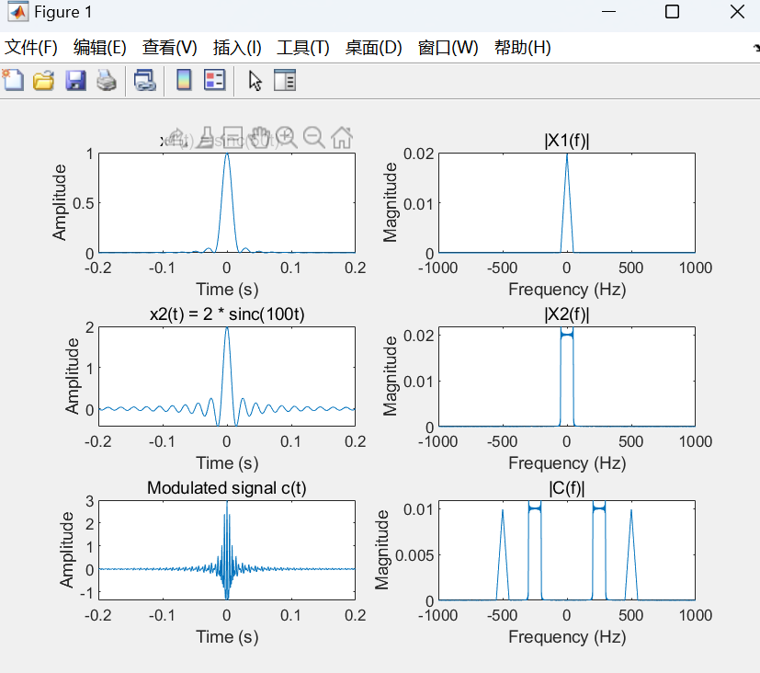
图一
- 观察x1(t)和x2(t)的的幅频谱，它们的频带范围分别是？
答：都是{-50Hz,50Hz}
(2)经过DSB调制后，已调信号中x1(t)和x2(t)的频带分别被搬迁到什么位置？
答：x1被搬移至{-550Hz，-450Hz}及{450Hz，550Hz}，x2搬移至{-350Hz，-150Hz}及{150Hz，350Hz}
在接收端采用两个不同中心频率的带通滤波器将c(t)中的两路信号进行频带分离，输出s1(t)和s2(t)。如图二所示。
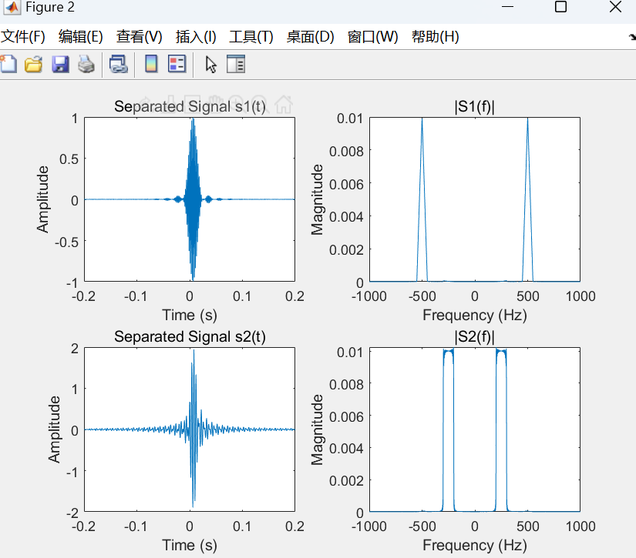
图二
- 思考：怎样设置滤波器参数wp和ws，使这两路信号得以分离？
答：wp1 =[450Hz，550Hz];ws1 =[400Hz，600Hz];wp2 =[200Hz，300Hz]:ws2 =[150Hz，350Hz]:
对s1(t)和s2(t)进行解调:将s1(t)和s2(t)分别乘以载波信号c1(t)和c2(t)，得：z1(t)=s1(t)c1(t),z2(t)=s2(t)c2(t),再经低通滤波输出恢复后的信号x11(t)和x22(t)。信号x11(t)和x22(t)如图三所示。
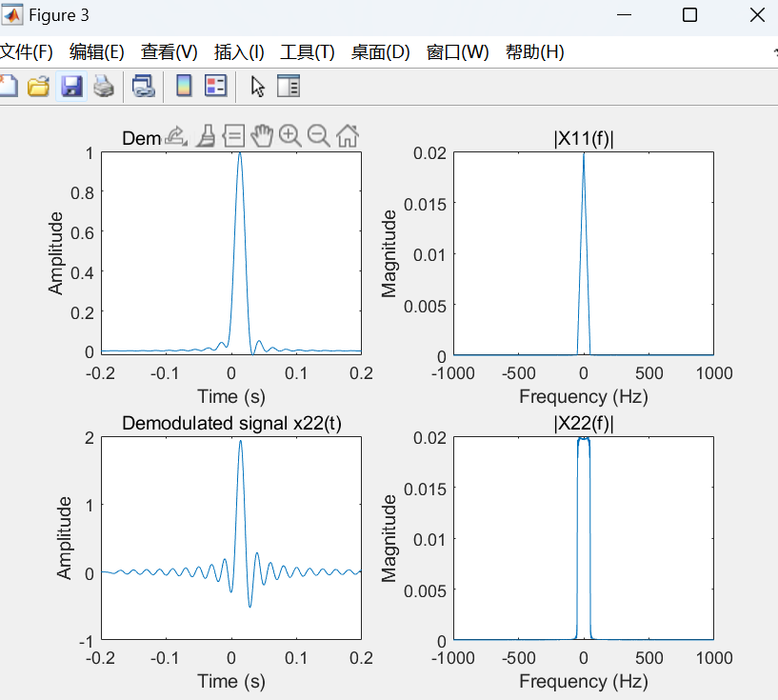
图三

5 总结与体会
通过本次实验，我们深入理解了频分复用的基本原理和应用，掌握了频分复用的实现方法。实验结果表明，频分复用技术可以实现多个信号在同一信道中的传输，且各信号之间互不干扰。在实际应用中，需要根据实际情况选择合适的载波频率，以保证信号传输的质量。同时，频分复用技术还可以结合其他数字信号处理技术，如数字滤波、调制解调等，进一步提高通信系统的性能和稳定性。

参考文献
- 樊昌信，曹丽娜.《《通信原理》6版.[M.北京: 国防工业出版社，2006.
- 高西全,丁玉美《数字信号处理》3 版.[M.西安:西安电子科技大学出版社，2008.
[3] 李斯伟，张建超.正交频分复用的原理及应用LJ].中国民航学院报,1999,17(5) :35-39
[4] 朱月秀，林野.正交频分复用技术及应用研究 ].杭州电子科技大学学报，2007.
27(5) :21-24.
[5] 彭宏，李瑞麟.正交频分复用技术及应用[J].浙江工业大学学报，2003，31
(3) :248-251.
[6] 郑阿奇，曹戈，《MATLAB 实用教程》3 版.[M.北京:电子工业出版社2012.
[7] 张德丰.《MATLAB 通信工程仿真》[M]. 北京:机械工业出版社，2010.

